Załącznik nr 2 do zapytania ofertowego

OŚWIADCZENIE WYKONAWCY

Odpowiadając na zapytanie ofertowe dotyczące: Zamieszczenie pięciu artykułów sponsorowanych na portalach internetowych na potrzeby Muzeum Górnictwa Węglowego w Zabrzu.

oświadczam, że:
1. Zobowiązuję się do wykonania przedmiotu zamówienia zgodnie z jego opisem w zapytaniu ofertowym.
2. Spełniam warunki udziału w postępowaniu określone w zapytaniu ofertowym.
3. Spełniam wymagania dla oferenta określone w zapytaniu ofertowym.
4. Akceptuję termin i warunki realizacji ww. czynności.
5. Oświadczam, że nie jestem powiązany z Zamawiającym lub osobami upoważnionymi do zaciągania zobowiązań w imieniu Zamawiającego lub osobami wykonującymi w imieniu Zamawiającego czynności związane z przygotowaniem i przeprowadzeniem procedury wyboru wykonawcy osobowo lub kapitałowo, w szczególności poprzez:
- uczestnictwo w spółce jako wspólnik spółki cywilnej lub spółki osobowej;
- posiadanie co najmniej 10% udziałów lub akcji;
- pełnienie funkcji członka organu nadzorczego lub zarządzającego, prokurenta, pełnomocnika;
- pozostawanie w związku małżeńskim, w stosunku pokrewieństwa lub powinowactwa w linii prostej, pokrewieństwa drugiego stopnia lub powinowactwa drugiego stopnia w linii bocznej lub w stosunku przysposobienia, opieki lub kurateli.

...................................................... ..................................................... Miejscowość, data Czytelny podpis Oferenta

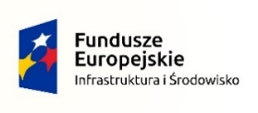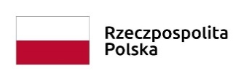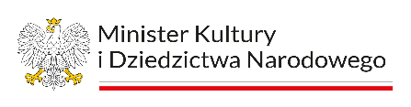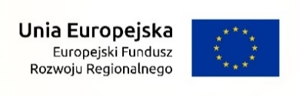
Projekt pn. „Rewitalizacja i udostępnienie poprzemysłowego Dziedzictwa Górnego Śląska” współfinansowany przez Unię Europejską z Europejskiego Funduszu Rozwoju Regionalnego w ramach Programu Operacyjnego Infrastruktura i Środowisko na lata 2014-2020

